**О котрій годині урок?**

*21.10.2022 3А 3Б Хоменко А.Ю.*

Мета.

* Практикувати вітання англійською мовою.
* Вчити виконувати прості інструкції.
* Ознайомити з англійським часом.
* Виховувати ввічливість у стосунках з оточуючими, формувати інтерес до вивчення іноземної мови.

**Хід уроку.**

1. **Warm up. (**ознайомимось сьогодні з годинником)

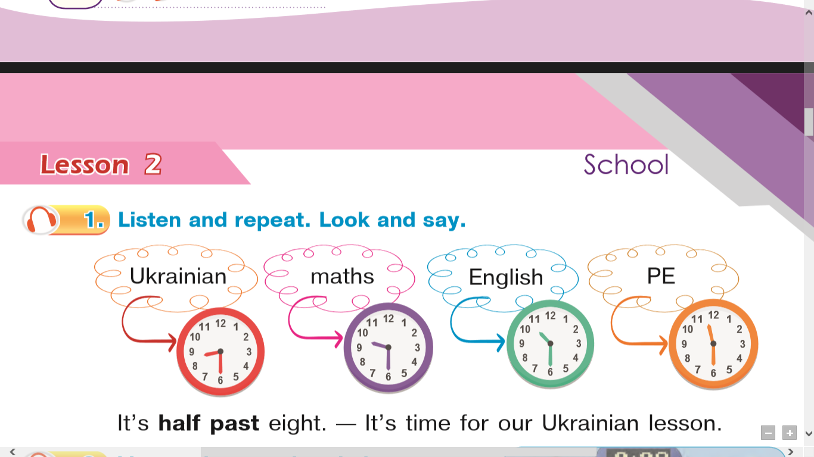**Ex. 1 p. 27**

***What time is it? – котра година? – ( вот тайм із іт?)***

It’s half past eight – пів на дев'яту – (ітс халф паст ейт)

It’s half past nine- пів на десяту – (ітс халф паст найн)

It’s half past ten - пів на одинадцяту – (ітс халф паст тен)

It’s half past eleven – пів на дванадцяту – (ітс халф паст елевен)

1. **Listeting**. ( перегляньте презентацію з теми)

<https://youtu.be/cd_eyEJKa_A>

**Homework**: Шановні діти, вам необхідно

* Перечитати речення про час
* Переглянути презентацію з теми.